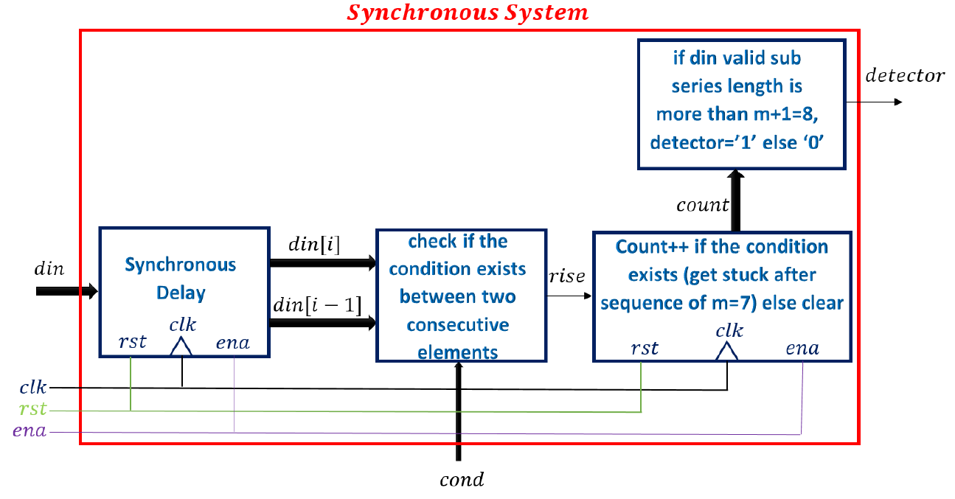

**סימולציה של ה- top (tb_top):**

גל כחול – כאשר הערך הוא ב-1 לוגי.

ניתן לראות פה את פעולת המערכת המלאה.

אותות כניסה:

**Rst** – אות אסינכרוני שמאפס את המערכת (מאפס counter ו- delay).

**Ena** – אות סינכרוני המאפשר את פעולת המערכת.

**Clk** – השעון של המערכת. עובד בתדר של 50ns.

**Din** – אות הכניסה למערכת. וקטור באורך 8.

**Cond** – התנאי על המערכת (0-3, פירוט בחלק של ה condition).

אות יציאה:

**Detector** – אות המוצא של המערכת. כאשר הוא 1 – המערכת זיהתה רצף בתת סדרה של DIN באורך 8 לפחות העומד בתנאי המערכת. 0 – אחרת.

תיאור הגרף:

בגרף הבא ניתן לראות בהתחלה rst=1 שבו המערכת מאופסת. לאחר מעבר ל-rst=0 ו- ena=1. המערכת מתחילה "לדגום" את DIN. לאחר רצף של 8 מעברים שעומדים בתנאי 0 הDETECTOR עולה ל-1 לוגי – כלומר זוהתה תת סדרה תקינה. לאחר החלפת התנאי ל-1 ושינוי DIN ל-0 הסדרה לא עומדת בתנאי ולכן יש חזרה לDETECTOR -=0. מכיוון שיש ירידה של ena=0 במעבר הסדרה השנייה מ-10 ל-12 אז התנאי לא יתקיים. לאחר שינוי הCOND ל-2 וביצוע של 8 מעברים תקינים בתת סדרה, מתבצעת עלייה של ה-DETECTOR ל-1 לוגי.

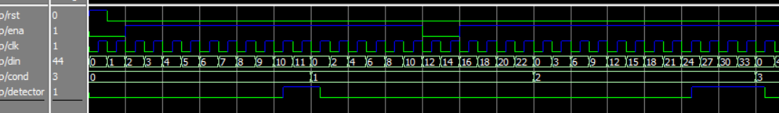

תיאור גרף 2:

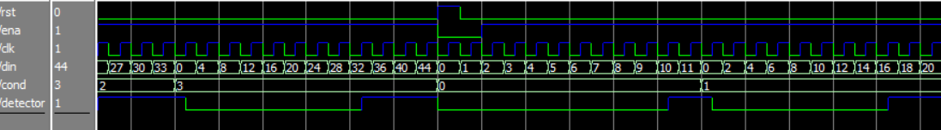

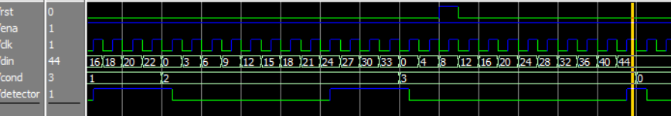

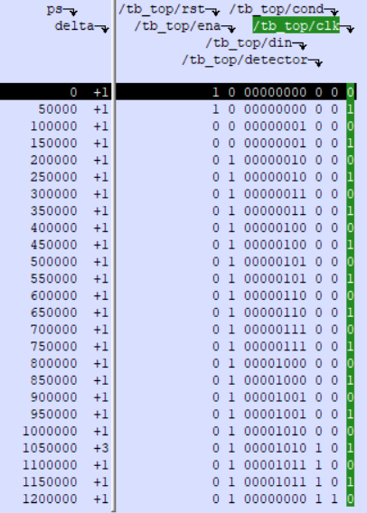

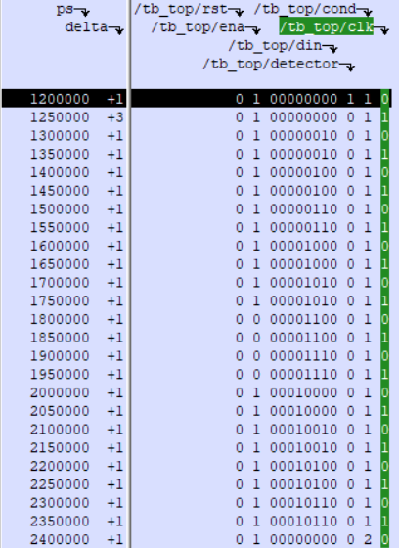

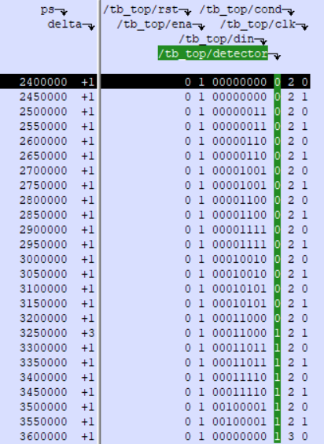

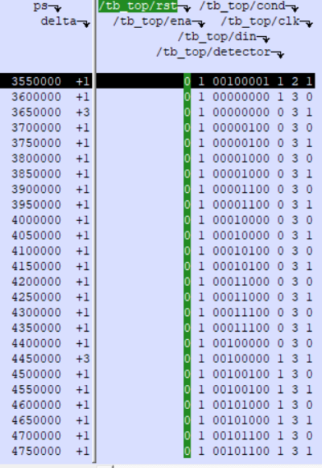

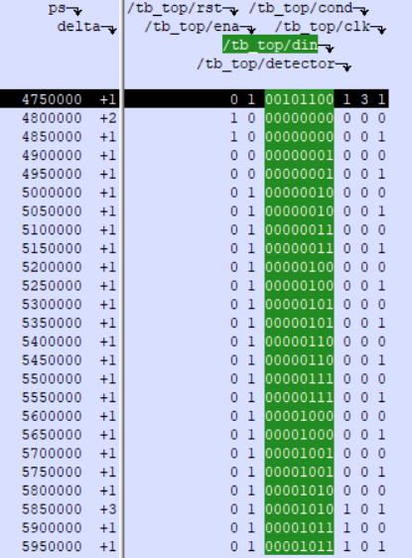

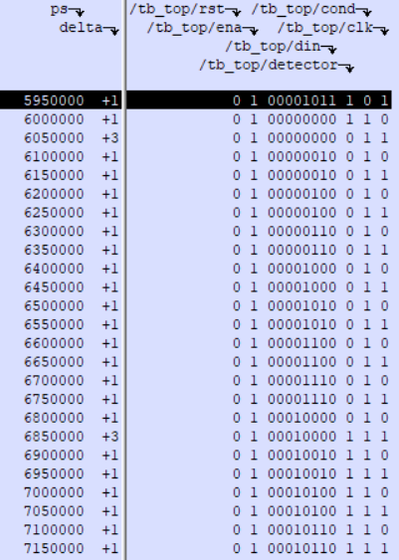

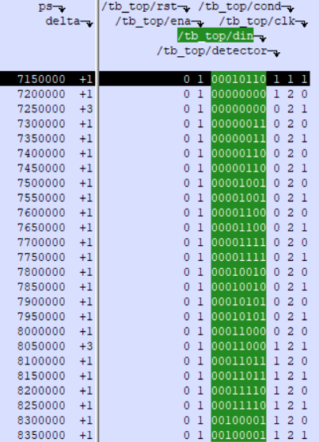

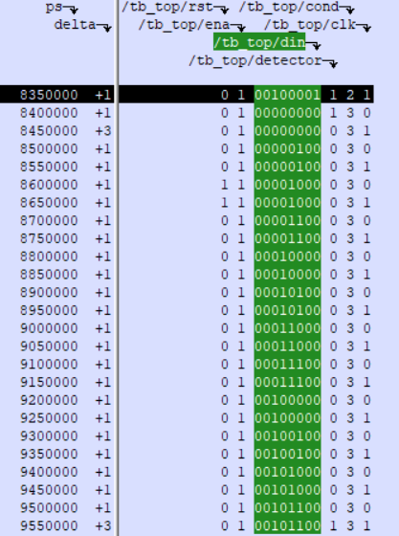

**סימולציה של ה- Counter:**

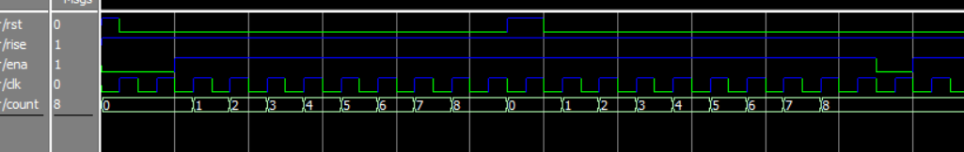

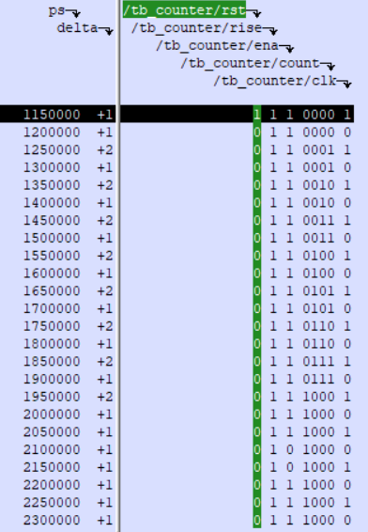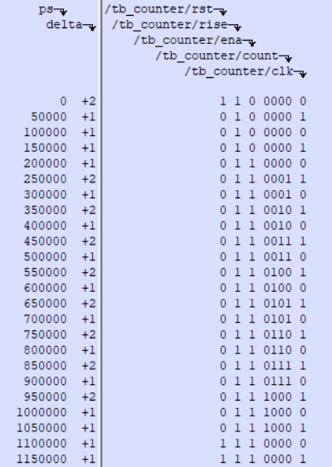

**סימולציה של ה- Detector:**

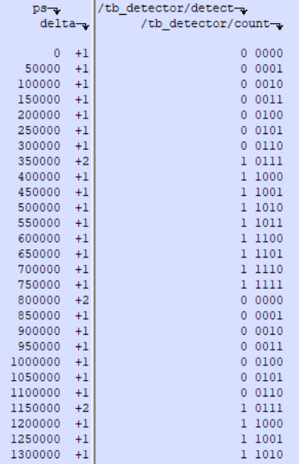

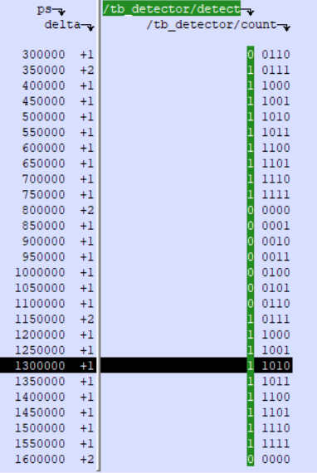

**סימולציה של ה- Synchronous delay:**

**סימולציה של ה- Condition check:**

